LIMITES DES FONCTIONS – Chapitre 1/2
Tout le cours en vidéo : https://youtu.be/YPwJyYDsmxM

Partie 1 : Limite d'une fonction à l'infini

1) Limite infinie en $∞$

Définition :
On dit que la fonction $f$admet pour limite $+∞$ en $+∞$,
si $f(x)$est aussi grand que l’on veut pourvu que $x$ soit suffisamment grand.

Remarque : On a une définition analogue en $-∞$.

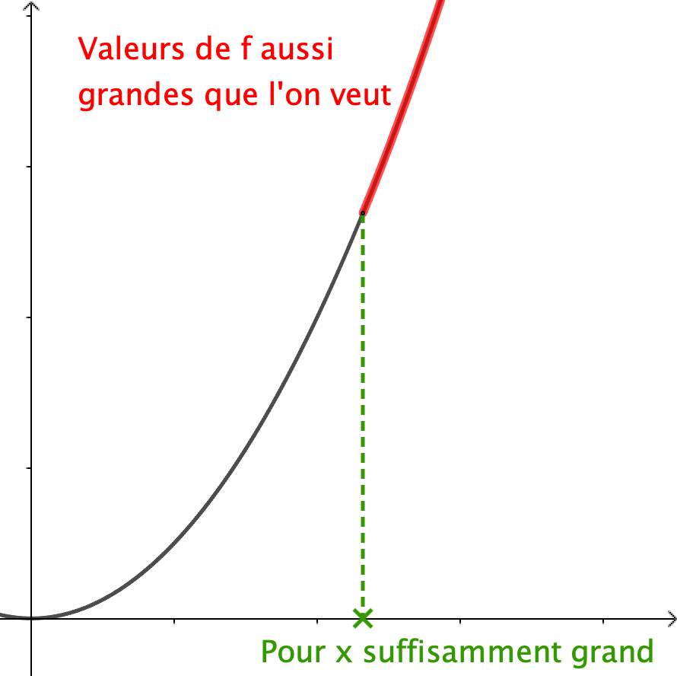
Exemple :
La fonction définie par $f\left(x\right)=x^{2}$ a pour limite $+∞$ lorsque $x$ tend vers $+∞$.
On a par exemple : $f\left(100\right)={100}^{2}=10000$
$$f\left(1000\right)={1000}^{2}=1 000 000$$

Les valeurs de la fonction deviennent aussi grandes que l'on veut dès que $x$ est suffisamment grand.

Si on prend un intervalle $\left]a ; +∞\right[$ quelconque, toutes les valeurs de la fonction appartiennent à cet intervalle dès que $x$ est suffisamment grand.

Définitions : - On dit que la fonction $f$ admet pour limite $+∞$ en $+∞$ si tout intervalle $\left]a ; +∞\right[$, $a$ réel, contient toutes les valeurs de $f(x)$ dès que $x$ est suffisamment grand et on note : $\lim_{x→+∞}{f\left(x\right)=+∞}$
- On dit que la fonction $f$ admet pour limite $-∞$ en $+∞$ si tout intervalle $\left]-∞ ; b\right[$, $b$ réel, contient toutes les valeurs de $f(x)$ dès que $x$ est suffisamment grand et on
note : $\lim_{x→+∞}{f\left(x\right)=-∞}$

Remarques :
- Une fonction qui tend vers $+∞$ lorsque $x$ tend vers $+∞$ n'est pas nécessairement croissante. Par exemple :
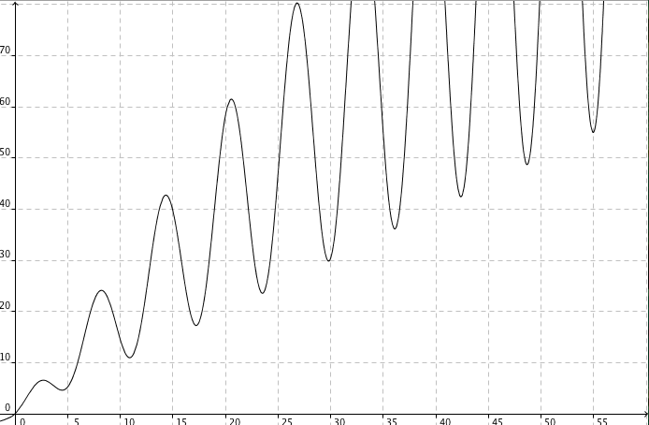

- Il existe des fonctions qui ne possèdent pas de limite infinie. C'est le cas des fonctions sinusoïdales.
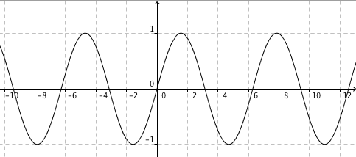

2) Limite finie en $∞$

Définition :
On dit que la fonction $f$admet pour limite $L$ en $+∞$,
si $f(x)$est aussi proche de $L$ que l’on veut, pourvu que $x$ soit suffisamment grand et on
note : $\lim_{x→+∞}{f\left(x\right)=L}$.

Remarque : On a une définition analogue en $-∞$.
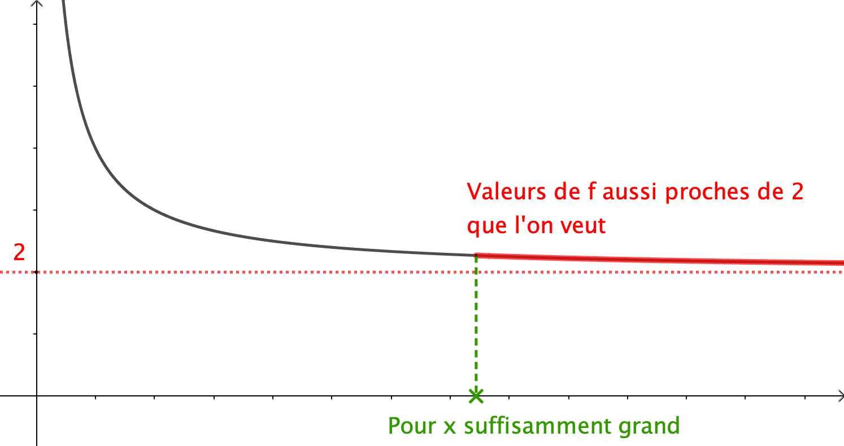
Exemple :
La fonction définie par $f\left(x\right)=2+$ $\frac{1}{x}$ a pour limite 2 lorsque $x$ tend vers $+∞$.
On a par exemple :
$f\left(100\right)=2+$ $\frac{1}{100}=2,01$
$f\left(10000\right)=2+$ $\frac{1}{10000}$
$$=2,0001$$

Les valeurs de la fonction se resserrent autour de 2 dès que $x$ est suffisamment grand.
La courbe de la fonction "se rapproche" de la droite d’équation $y=2$ sans jamais la toucher.
Si on prend un intervalle ouvert quelconque contenant 2, toutes les valeurs de la fonction appartiennent à cet intervalle dès que $x$ est suffisamment grand.

Définition : Si $\lim_{x→+∞}{f\left(x\right)=L}$, la droite d'équation $y=L$ est appelée asymptote horizontale à la courbe de la fonction $f$ en $+∞$.

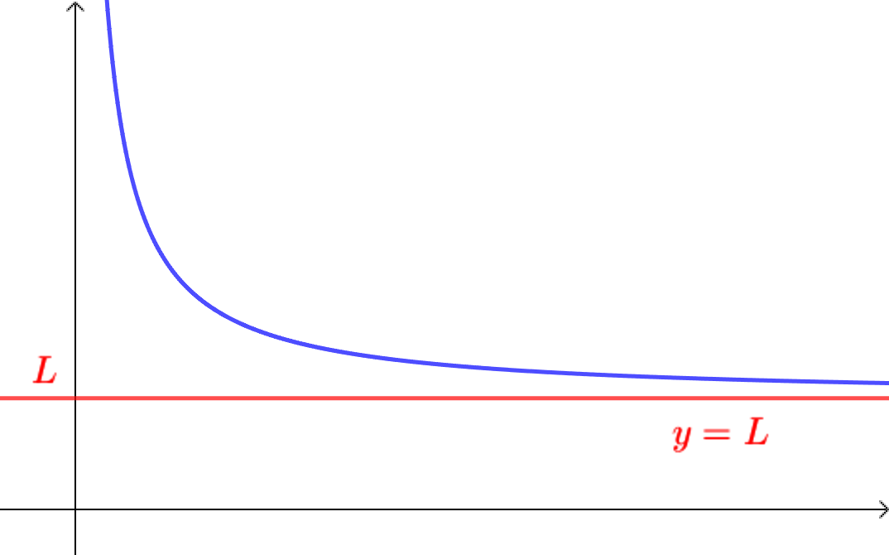

Définition :
On dit que la fonction $f$ admet pour limite $L$ en $+∞$ si tout intervalle ouvert contenant $L$ contient toutes les valeurs de $f(x)$ dès que $x$ est suffisamment grand et on note : $\lim_{x→+∞}{f\left(x\right)=L}$.

Remarque : On a des définitions analogues en $-∞$.

3) Limites des fonctions de référence

Propriétés :
- $\lim_{x→+∞}{x^{2}=+∞}$, $\lim_{x→-∞}{x^{2}=+∞}$
- $\lim_{x→+∞}{x^{3}=+∞}$, $\lim_{x→-∞}{x^{3}=-∞}$
- $\lim_{x→+∞}{x^{n}=+∞}$, $\lim_{x→-∞}{x^{n}=+∞}$ (pour $n$ pair)
- $\lim_{x→+∞}{x^{n}=+∞}$, $\lim_{x→-∞}{x^{n}=-∞}$ (pour $n$ impair)
- $\lim_{x→+∞}{\sqrt{x}=+∞}$
- $\lim_{x→+∞} \frac{1}{x}{=0}$, $\lim_{x→-∞} \frac{1}{x}{=0}$
- $\lim_{x→+∞} e^{x}{=+∞}$, $\lim_{x→-∞} e^{x}{=0}$

Partie 2 : Limite d'une fonction en un réel A

- Définition

Définition :
On dit que la fonction $f$ admet pour limite $+∞$ en $A$,
si $f(x)$ est aussi grand que l’on veut pourvu que $x$ soit suffisamment proche de $A$.
Exemple :
La fonction définie par $f\left(x\right)=\frac{1}{3-x}+1$ a pour limite $+∞$ lorsque $x$ tend vers $3$.
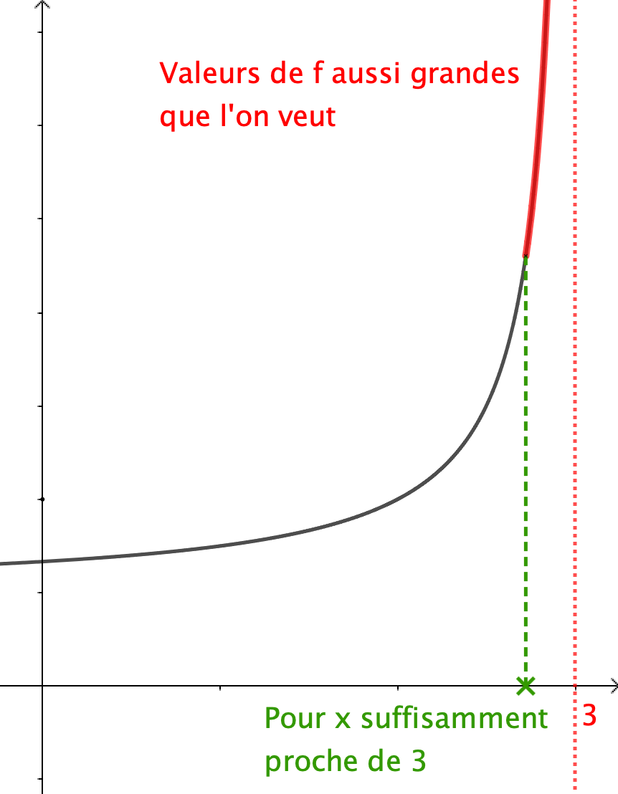
On a par exemple :
$$f\left(2,99\right)=\frac{1}{3-2,99}+1=101$$
$$f\left(2,9999\right)=\frac{1}{3-2,9999}+1=10 001$$

Les valeurs de la fonction deviennent aussi grandes que l'on veut dès que $x$ est suffisamment proche de $3$.

La courbe de la fonction "se rapproche" de la droite d’équation $x=3$ sans jamais la toucher.

Si on prend un intervalle $\left]a ; +∞\right[$ quelconque, toutes les valeurs de la fonction appartiennent à cet intervalle dès que $x$ est suffisamment proche de $3$.

Définition : Si : $\lim_{x→A}{f\left(x\right)=+∞}$ ou $\lim_{x→A}{f\left(x\right)=-∞}$, la droite d'équation $x=A$ est appelée asymptote verticale à la courbe de la fonction $f$.
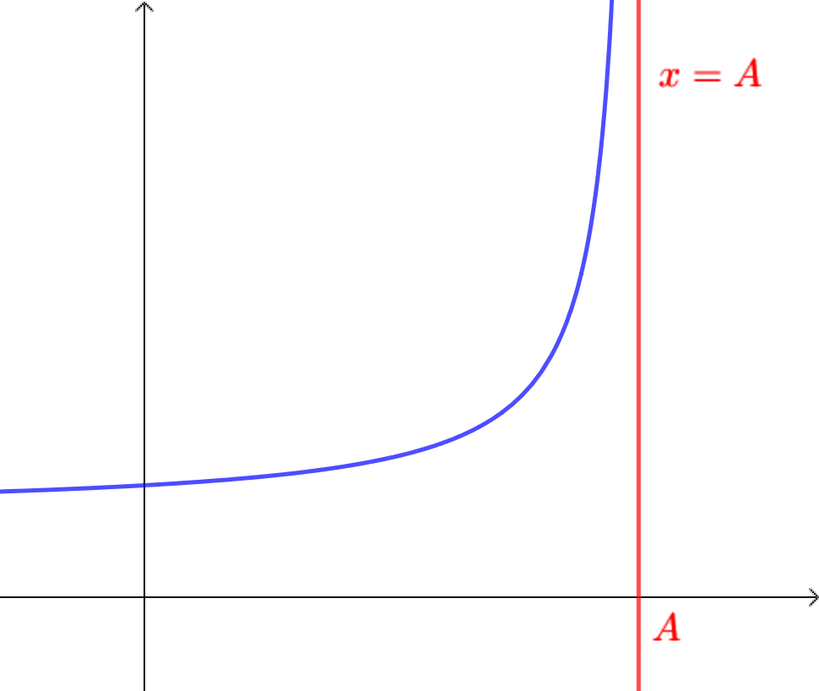

Définitions : - On dit que la fonction $f$admet pour limite $+∞$ en $A$si tout intervalle $\left]a ; +∞\right[$, $a$réel, contient toutes les valeurs de $f(x)$dès que $x$ est suffisamment proche de $A$ et on note : $\lim_{x→A}{f\left(x\right)=+∞}$.
- On dit que la fonction $f$ admet pour limite $-∞$ en $A$ si tout intervalle $\left]-∞ ; b\right[$, $b$ réel, contient toutes les valeurs de $f(x)$dès que $x$ est suffisamment proche de $A$ et on
note : $\lim_{x→A}{f\left(x\right)=-∞}.$

2) Limite à gauche, limite à droite :

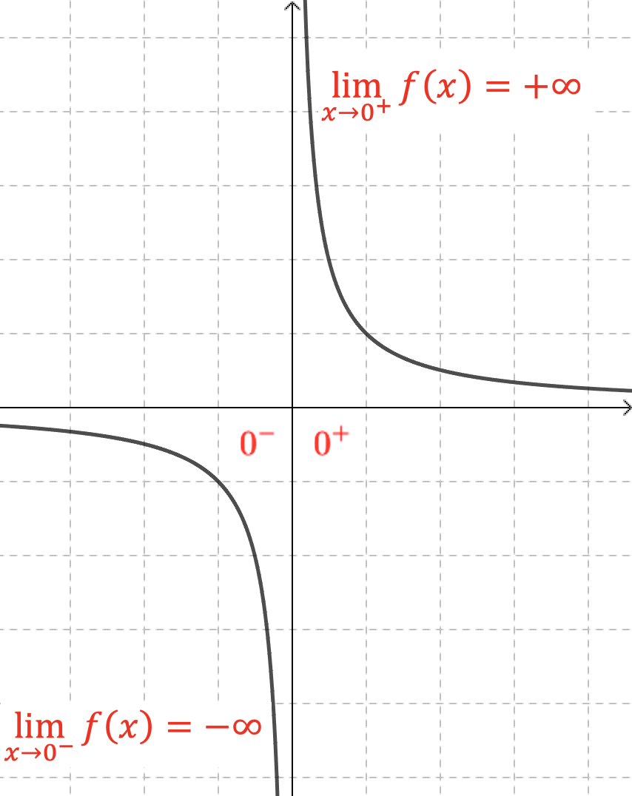
Exemple :
Considérons la fonction inverse définie sur $R^{*}$ par $f\left(x\right)=$ $\frac{1}{x}$.
La fonction $f$ admet des limites différentes en $0$ selon que :
$x>0$ ou $x<0$.

● Si $x>0$ : Lorsque $x$ tend vers 0, $f(x)$ tend vers $+∞$ et on note :
$\lim_{\begin{aligned}x→0 \\ x>0\end{aligned}}{f\left(x\right)=+∞}$ou $\lim_{x→0^{+}}{f\left(x\right)=+∞}$.
On parle de limite à droite de 0

● Si $x<0$ : Lorsque $x$ tend vers 0, $f(x)$ tend vers $-∞$ et on note :
$\lim_{\begin{aligned}x→0 \\ x<0\end{aligned}}{f\left(x\right)=-∞}$ ou $\lim_{x→0^{-}}{f\left(x\right)=-∞}$.
On parle de limite à gauche de 0.

Méthode : Déterminer graphiquement des limites d'une fonction

Vidéo https://youtu.be/9nEJCL3s2eU

On donne ci-dessous la représentation graphique de la fonction $f$.
a) Lire graphiquement les limites en $-∞,$ en $+∞$, en $-4$ et en $5$.
b) Compléter alors le tableau de variations de $f$.
$$x$$ | $$-∞ -4 2 5 +∞$$
$$f(x)$$

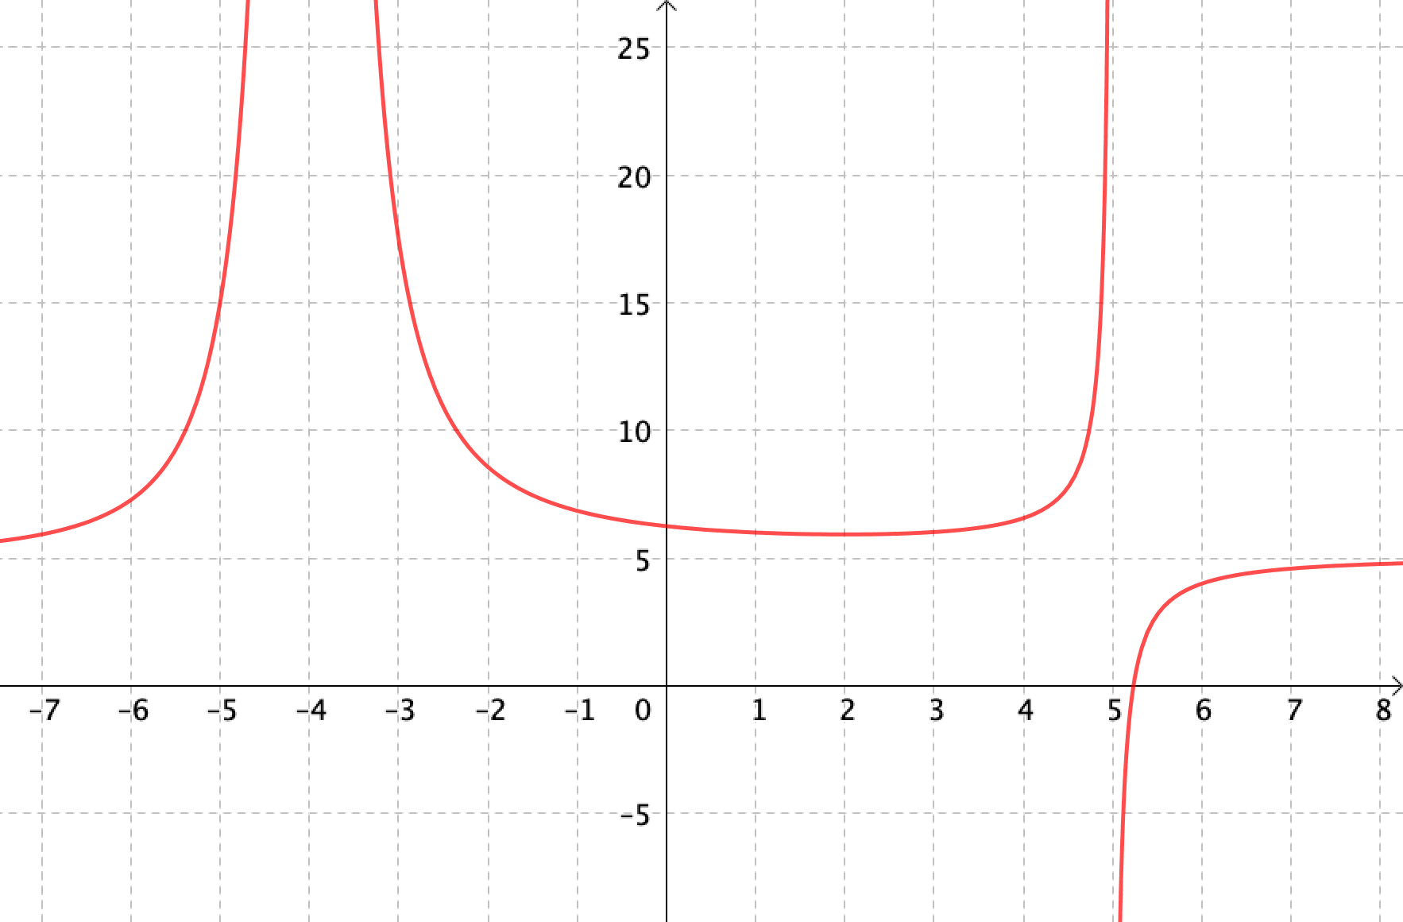
Correction
a) ●$\lim_{x→-∞}{f\left(x\right)}=5$ $\lim_{x→+∞}{f\left(x\right)}=5$
La courbe de $f$ admet une asymptote horizontale d’équation $y=5$ en $-∞$ et $+∞.$

● $\lim_{x→-4}{f\left(x\right)=+∞}$
La courbe de $f$ admet une asymptote verticale d’équation $x=-4.$

● $\lim_{x→5^{-}}{f\left(x\right)=+∞}$ et $\lim_{x→5^{+}}{f\left(x\right)=-∞}$
La courbe de $f$ admet une asymptote verticale d’équation $x=5.$
$$x$$ | $$-∞ -4 2 5 +∞$$
$$f(x)$$ | $+∞ +∞$ $+∞ 5$  $5 6 -∞$

2)

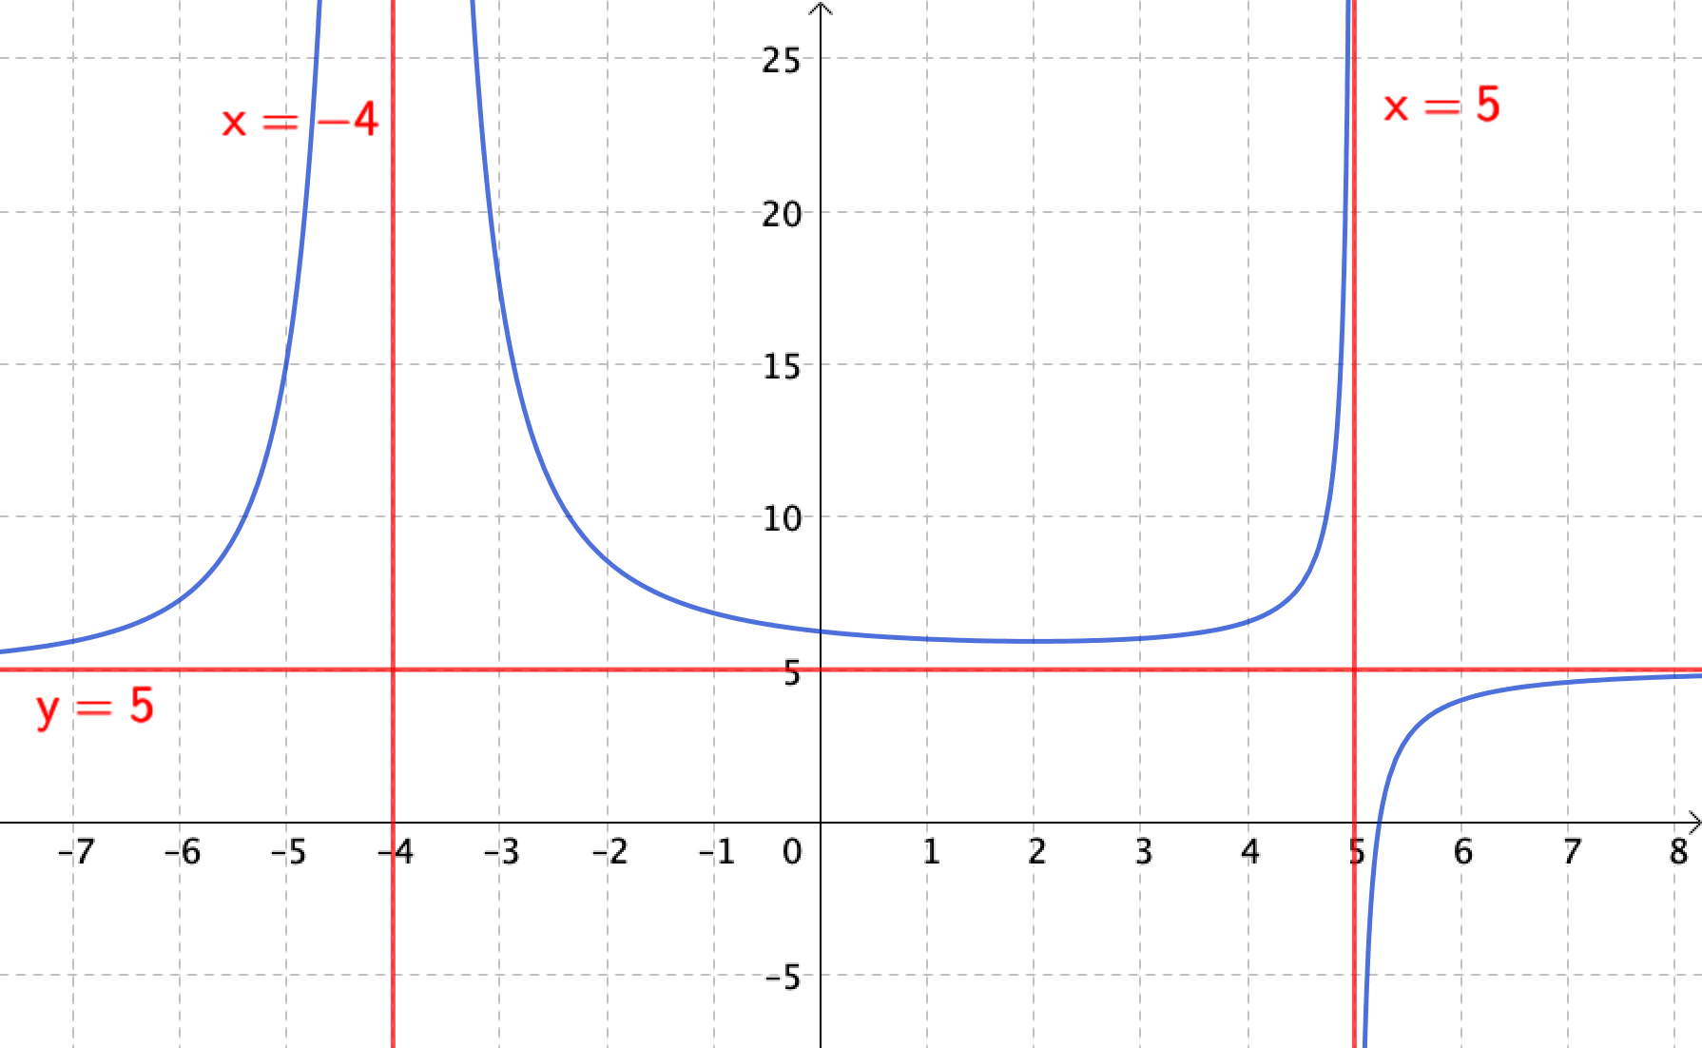

Partie 3 : Opérations sur les limites

1) Utiliser les propriétés des opérations sur les limites

$α$ peut désigner $+∞$, $-∞$ ou un nombre réel.

SOMME
$$\lim_{x→α}{f\left(x\right)=}$$ | $$L$$ | $$L$$ | $$L$$ | $$+∞$$ | $$-∞$$ | $$+∞$$
$$\lim_{x→α}{g\left(x\right)=}$$ | $$L'$$ | $$+∞$$ | $$-∞$$ | $$+∞$$ | $$-∞$$ | $$-∞$$
$$\lim_{x→α}{f\left(x\right)+g(x)=}$$ | $$L + L'$$ | $$+∞$$ | $$-∞$$ | $$+∞$$ | $$-∞$$ | F.I.*

* Forme indéterminée : On ne peut pas prévoir la limite éventuelle.

PRODUIT $∞$ désigne $+∞$ ou $-∞$
$$\lim_{x→α}{f\left(x\right)=}$$ | $$L$$ | $$L$$ | $$∞$$ | $$0$$
$$\lim_{x→α}{g\left(x\right)=}$$ | $$L'$$ | $$∞$$ | $$∞$$ | $$∞$$
$$\lim_{x→α}{f\left(x\right)×g(x)=}$$ | $$L×L'$$ | $$∞$$ | $$∞$$ | F.I.

On applique la règle des signes pour déterminer si le produit est $+∞$ ou $-∞$.

QUOTIENT $∞$ désigne $+∞$ ou $-∞$
$$\lim_{x→α}{f\left(x\right)=}$$ | $$L$$ | $L≠0$ | $$L$$ | $$∞$$ | $$∞$$ | 0
$$\lim_{x→α}{g\left(x\right)=}$$ | $$L'≠0$$ | $0$ | $$∞$$ | $L$ | $$∞$$ | 0
$$\lim_{x→α}{\frac{f\left(x\right)}{g(x)}=}$$ | $$\frac{L}{L'}$$ | $$∞$$ | $$0$$ | $$∞$$ | F.I. | F.I.

On applique la règle des signes pour déterminer si le quotient est $+∞$ ou $-∞$.

Méthode : Calculer la limite d'une fonction à l'aide des formules d'opération

Vidéo https://youtu.be/at6pFx-Umfs

Déterminer les limites suivantes : a)$\lim_{x→-∞}\left(x-5\right)\left(3+x^{2}\right)$ b) $\lim_{x→3^{-}}{\frac{1-2x}{x-3}}$

Correction
a) $\lim_{x→-∞}\left(x-5\right)\left(3+x^{2}\right)= ?$

$\left\{\begin{aligned}\lim_{x→-∞}{x-5=-∞} \\ \lim_{x→-∞}{x^{2}=+∞}donc \lim_{x→-∞}{3+x^{2}=+∞}\end{aligned}\right.$

Comme limite d'un produit : $\lim_{x→-∞}\left(x-5\right)\left(3+x^{2}\right)=-∞$
b) $\lim_{x→3^{-}}{\frac{1-2x}{x-3}}= ?$

$\left\{\begin{aligned}\lim_{x→3^{-}}{1-2x=1-2×3=-5} \\ \lim_{x→3^{-}}{x-3}=0^{-} \end{aligned}\right.$
Une limite de la forme « $\frac{5}{0}$ » est égale à « $∞$ ».
Donc, d’après la règle des signes, une limite de la forme « $\frac{-5}{0^{-}}$ » est égale à « +$∞$ ».
D’où, comme limite d'un quotient : $\lim_{x→3^{-}}{\frac{1-2x}{x-3}}=+∞$.

2) Cas des formes indéterminée

Comme pour les suites, on rappelle que :

Les quatre formes indéterminées sont, par abus d'écriture :
$∞-∞ 0×∞$ $\frac{∞}{∞} \frac{0}{0}$

Méthode : Lever une forme indéterminée à l’aide de factorisations (1)

Vidéo https://youtu.be/4NQbGdXThrk

Calculer : $\lim_{x→+∞}{-3x^{3}+2x^{2}-6x+1}$

Correction
$$\lim_{x→+∞}{-3x^{3}+2x^{2}-6x+1}= ?$$

• $\left\{\begin{aligned}\lim_{x→+∞}{-3x^{3}=-∞} \\ \lim_{x→+∞}{2x^{2}=+∞. }\end{aligned}\right.$
On reconnait une forme indéterminée du type $"∞-∞".$

• Levons l'indétermination en factorisant par le monôme de plus haut degré :
$$-3x^{3}+2x^{2}-6x+1=x^{3}\left(-3+\frac{2}{x}-\frac{6}{x^{2}}+\frac{1}{x^{3}}\right)$$

•$\lim_{x→+∞}{\frac{2}{x}=}\lim_{x→+∞}{\frac{6}{x^{2}}=}\lim_{x→+∞}{\frac{1}{x^{3}}=0}$.
Donc, par limite d’une somme :
$$\lim_{x→+∞}{-3+\frac{2}{x}-\frac{6}{x^{2}}+\frac{1}{x^{3}}=}-3$$
$$•\left\{\begin{aligned}\lim_{x→+∞}{-3+\frac{2}{x}-\frac{6}{x^{2}}+\frac{1}{x^{3}}=}-3 \\ \lim_{x→+∞}{x^{3}=+∞} \end{aligned}\right.$$
Donc, par limite d’un produit :
$$\lim_{x→+∞}{x^{3}\left(-3+\frac{2}{x}-\frac{6}{x^{2}}+\frac{1}{x^{3}}\right)=-∞}$$
Soit : $\lim_{x→+∞}{-3x^{3}+2x^{2}-6x+1}=-∞$.

Méthode : Lever une forme indéterminée à l’aide de factorisations (2)

Vidéo https://youtu.be/8tAVa4itblc
Vidéo https://youtu.be/pmWPfsQaRWI

Calculer : a) $\lim_{x→+∞}{\frac{2x^{2}-5x+1}{6x^{2}-5}}$ b) $\lim_{x→-∞}{\frac{3x^{2}+2}{4x-1}}$

Correction
a) • En appliquant la méthode précédente pour le numérateur et le dénominateur cela conduirait à une forme indéterminée du type $"\frac{∞}{∞}"$.

• Levons l'indétermination en factorisant par les monômes de plus haut degré :
$$\frac{2x^{2}-5x+1}{6x^{2}-5}=\frac{x^{2}}{x^{2}}×\frac{2-\frac{5}{x}+\frac{1}{x^{2}}}{6-\frac{5}{x^{2}}}=\frac{2-\frac{5}{x}+\frac{1}{x^{2}}}{6-\frac{5}{x^{2}}}$$
• $\lim_{x→+∞}{\frac{5}{x}=}\lim_{x→+∞}{\frac{1}{x^{2}}=}\lim_{x→+∞}{\frac{5}{x^{2}}=0}$.
Donc, comme limite de sommes :
$$\lim_{x→+∞}{2-\frac{5}{x}+\frac{1}{x^{2}}=}2 et \lim_{x→+∞}{6-\frac{5}{x^{2}}=}6$$

• Donc, comme limite d’un quotient :
$$\lim_{x→+∞}\frac{2-\frac{5}{x}+\frac{1}{x^{2}}}{6-\frac{5}{x^{2}}}=\frac{2}{6}=\frac{1}{3}$$
Soit : $\lim_{x→+∞}{\frac{2x^{2}-5x+1}{6x^{2}-5}}=$ $\frac{1}{3}$.

b) • Il s'agit d'une forme indéterminée du type $"\frac{∞}{∞}"$.

• Levons l'indétermination en factorisant par les monômes de plus haut degré :
$$\frac{3x^{2}+2}{4x-1}=\frac{x^{2}}{x}×\frac{3+\frac{2}{x^{2}}}{4-\frac{1}{x}}=x×\frac{3+\frac{2}{x^{2}}}{4-\frac{1}{x}}$$
• $\lim_{x→-∞}{\frac{1}{x}=}\lim_{x→-∞}{\frac{2}{x^{2}}=}0$
Donc, comme limite de sommes :
$$\lim_{x→-∞}{3+\frac{2}{x^{2}}=}3 et \lim_{x→-∞}{4-\frac{1}{x}=}4$$

• Donc, comme limite d’un quotient :
$$\lim_{x→-∞}\frac{3+\frac{2}{x^{2}}}{4-\frac{1}{x}}=\frac{3}{4}$$

• De plus, $\lim_{x→-∞}{x=-∞}$, donc, comme limite d’un produit :
$$\lim_{x→-∞}x×\frac{3+\frac{2}{x^{2}}}{4-\frac{1}{x}}=-∞$$
Soit : $\lim_{x→-∞}{\frac{3x^{2}+2}{4x-1}}=-∞$.

Méthode : Lever une forme indéterminée à l’aide de l’expression conjuguée

Vidéo https://youtu.be/n3XapvUfXJQ
Vidéo https://youtu.be/y7Sbqkb9RoU

Calculer : a) $\lim_{x→+∞}{\sqrt{x+1}-\sqrt{x}}$ b) $\lim_{x→5}{\frac{\sqrt{x-1}-2}{x-5}}$

Correction

a) • $\lim_{x→+∞}{\sqrt{x+1}=+∞}$ et $\lim_{x→+∞}{\sqrt{x}=+∞}$
Il s'agit d'une forme indéterminée du type $"∞-∞"$.

• Levons l'indétermination à l'aide de l'expression conjuguée :
$$\sqrt{x+1}-\sqrt{x}=\frac{\left(\sqrt{x+1}-\sqrt{x}\right)\left(\sqrt{x+1}+\sqrt{x}\right)}{\sqrt{x+1}+\sqrt{x}}$$
$$=\frac{{\left(\sqrt{x+1}\right)}^{2}-{\left(\sqrt{x}\right)}^{2}}{\sqrt{x+1}+\sqrt{x}}$$
$$=\frac{x+1-x}{\sqrt{x+1}+\sqrt{x}}$$
$$=\frac{1}{\sqrt{x+1}+\sqrt{x}}$$

• Comme limite d’une somme : $\lim_{x→+∞}{\sqrt{x+1}+\sqrt{x}=+∞}$.
Et donc, comme limite d’un quotient : $\lim_{x→+∞}{\frac{1}{\sqrt{x+1}+\sqrt{x}}}=0$.
Soit $\lim_{x→+∞}{\sqrt{x+1}-\sqrt{x}=0}$.

b) • $\left\{\begin{aligned}\lim_{x→5}{\sqrt{x-1}-2=\sqrt{5-1}-2=0} \\ \lim_{x→5}{x-5=5-5=0 }\end{aligned}\right.$
Il s'agit d'une forme indéterminée du type $"\frac{0}{0}"$.

• Levons l'indétermination à l'aide de l'expression conjuguée :
$$\frac{\sqrt{x-1}-2}{x-5}=\frac{\left(\sqrt{x-1}-2\right)\left(\sqrt{x-1}+2\right)}{\left(x-5\right)\left(\sqrt{x-1}+2\right)}$$
$$=\frac{x-1-4}{\left(x-5\right)\left(\sqrt{x-1}+2\right)}$$
$$=\frac{x-5}{\left(x-5\right)\left(\sqrt{x-1}+2\right)}$$
$$=\frac{1}{\sqrt{x-1}+2}$$

• $\lim_{x→5}{\sqrt{x-1}+2=\sqrt{5-1}+2=4}$
Donc, comme limite d’un quotient, on a : $\lim_{x→5}{\frac{1}{\sqrt{x-1}+2}}=$ $\frac{1}{4}$.
Soit : $\lim_{x→5}{\frac{\sqrt{x-1}-2}{x-5}}=$ $\frac{1}{4}$.

Méthode : Déterminer une asymptote

Vidéo https://youtu.be/0LDGK-QkL80
Vidéo https://youtu.be/pXDhrx-nMto
Soit $f$ la fonction définie sur $R∖\left\{1\right\}$ par $f\left(x\right)=$ $\frac{-2}{1-x}$.
Démontrer que la courbe représentative de la fonction $f$ admet des asymptotes dont on précisera la nature et les équations.

Correction
● $\lim_{x→+∞}{1-x=-∞}$ donc comme limite d’un quotient, on a : $\lim_{x→+∞}\frac{-2}{1-x}$ $=0$.
On prouve de même que : $\lim_{x→-∞}\frac{-2}{1-x}$ $=0$.
On en déduit que la droite d'équation $y=0$ est asymptote horizontale à la courbe représentative de $f$ en $+∞$ et en $-∞$.

● $\lim_{x→1^{-}}{1-x}=0^{+}$ donc comme limite d’un quotient, on a : $\lim_{x→1^{-}}{\frac{-2}{1-x}}=-∞$
Et $\lim_{x→1^{+}}{1-x}=0^{-}$ donc comme limite d’un quotient, on a : $\lim_{x→1^{+}}{\frac{-2}{1-x}}=+∞$

On en déduit que la droite d'équation $x=1$ est asymptote verticale à la courbe représentative de $f$.
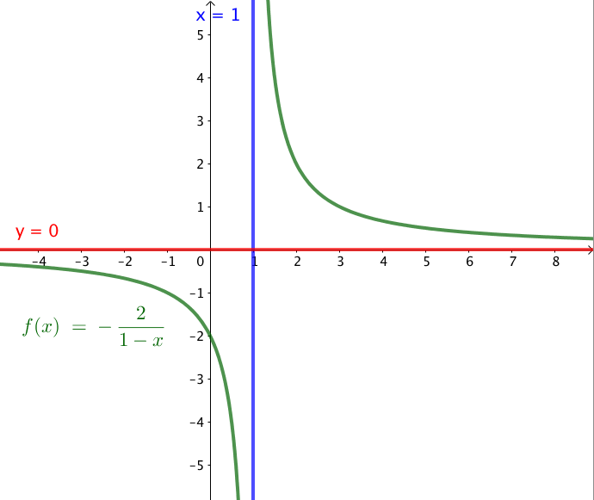
Hors du cadre de la classe, aucune reproduction, même partielle, autres que celles prévues à l'article L 122-5 du code de la propriété intellectuelle, ne peut être faite de ce site sans l'autorisation expresse de l'auteur.
www.maths-et-tiques.fr/index.php/mentions-legales

